Ортағаш негізгі мектебі бойынша
2018-2019 оқу жылының
оқу- тәрбие жұмысының
1 жартыжылдық есебі

Ортағаш негізгі мектебі бойынша
2018-2019 оқу жылының
оқу- тәрбие жұмысының 1 жартыжылдық есебі

Мектептің өзекті мәселесі:
«Жас ұрпақты тәрбиелеуде білім мазмұнын жаңарту арқылы Қазақстанның болашағы зерделі тұлгасын қалыптастыру»

Мақсаты: Инновациялық әдіс-тәсілдерді меңгеруде мұғалімнің кәсіби құзыреттілігін қалыптастыра отырып, жеке тұлғаға бағытталған білім беру.

Жаңа оқу жылында алған қойылған міндеттер:
- Мемлекеттік стандарт талаптарын жаңартылған білім мазмұнына сәйкес оқытудың сапасын арттыру және мектептің оқу-тәрбие процесін жоғары сапалы деңгейге көтеру;
- 2018-2019 оқу жылында Қазақстан Республикасының жалпы білім беретін ұйымдарында оқу-процесін ұйымдастырудың ерекшеліктері туралы әдістемелік нұсқау хатты білім беру қызметін ұйымдастыруда басшылыққа алу;
- Оқу процесінде жаңа педагогикалық технологияны зерделеу және қолдану мақсатында деңгейлік бағдарлама бойынша оқыған педагогтардың белсенділігін арттыру;
- Оқушылардың функционалдық сауаттылығын дамыту және оның қалыптасуын тексеру құралы шығармашылық сипаттағы тапсырмалар үлгілерін ОЖСБ-ға дайындық барысында қолдану;
- Мұғалімдердің педагогикалық біліктілік құзіреттілігін жетілдіру жұмыстарын одан әрі жалғастыру, жас мамандардың кәсіби тұлғасын қалыптастыруда педагогикалық жаңа, озық технологияларды тәжірибеге енгізуді дамыту;
- Педагогикалық кадрларды біліктілік арттыру және қайта даярлауды курстарынан жүйелі өткізе отырып, АКТ арқылы қосымша ресурстарды пайдаланып пән бойынша ақпаратты табу мен өңдеу білігін қалыптастыру;
- ҚР мемлекеттік тілін мектептің оқу-тәрбие процесінде толық қолдану арқылы көшбасшылық қасиеттері бар азамат және патриот қалыптастыру мақсатында Мемлекет басшысы Н.Ә. Назарбаевтың «Болашаққа бағдар: рухани жаңғыру» атты мақаласындағы қоғамды рухани жаңғыртудың ауқымды идеялары мен тұжырымдамалық тәсілдерді терең зерделеу және білім алушылар арасында таратуды ұйымдастыру;
- Оқушылардың биік адамгершілік мұраттарға, қазақстандық патриотизмге, толеранттық, жоғары мәдениетілікке, қазақстандық әр азаматқа деген сыйластыққа тәрбиелеу мақсаттында «Мәңгілік Ел» жалпыұлттық патриоттық идеясын және оның құндылықтарын алға бастыру ;
- Дарынды, нашар және қиын оқушылармен жұмысты ұйымдастыру, оқушылардың ғылыми жобалармен жұмысын жандандыру;
- Білім алушылардың оқу жетістіктерін бағалаудың жаңа жүйесін оқушылар мен ата-аналарға кеңінен түсіндіре отырып, критериалды бағалауды оқу процесінде барынша тиімді ұйымдастыру, оқушыларды табысты оқуға ынталандыру;
- Оқу-тәрбие үрдісіне диагностикалық талдау жүргізу.

Мұғалімдердің сапалық құрамы жайлы мәліметтер.

р/с | Мұғалімдердің білім сапасы |  |  | Біліктілігі
 | Барлығы | Жоғары | Арнаулы орта | Жоғары | І | ІІ | Разряд
1 | 17 | 16 | 1 | 2 | 11 | 2 | 2

Мұғалімдердің кәсіптік деңгейін көтеру мақсатында 11 ұстаз жаңаша оқыту бағдарламасы бойынша курс өтті. Олар :
- Қаирбай Б.Х- мектеп директоры
- Нұрқанова Ш.Б – директордың оқу ісінің орынбасары
- Кенжесова Н.Қ - бастауыш сынып мұғалімі және директордың тәрбие ісі жөніндегі орынбасары
- Жайылғанова Г.Қ – бастауыш сынып мұғалімі
- Шекенова Г.Ж – ағылшын тілі пәнінің мұғалімі
- Оспанова Қ.М – орыс тілі пәнінің мұғалімі
- Қабаева Н.Т – биология пәнінің мұғалімі
- Жумагулов Е.С-дене шынықтыру пәнінің мұғалімі
- Сызкен Ж.М- информатика пәнінің мұғалімі
- Есентаева Т.А-тарих пәнінің мұғалімі
- Ахметова Қ.М – математика пәнінің мұғалімі
- Қаирбай Ф.Д-психолог
Ортағаш негізгі мектебінің мұғалімдері Ахметова Қарлығаш Мүскенқызы мен Нұрқанова Шынар Балташқызы педагог-зерттеуші атағына ие болды.

Мектебімізде 1 жас мұғалім жұмыс істейді:

№ | Мұғалімнің аты, тегі | Диплом бойынша мамандығы | Сабақ беретін пәні | Өтілі
1 | Сызкен Жансая Маралбекқызы | Ағылшын тілі  Информатика(қосымша) | Ағылшын, информатика, өзін-өзі тану | 1

2018 -2019 оқу жылындағы оқушылар қозғалысы

Сыныптар | Жыл басында | І тоқсан | ІІ тоқсан | ІІІ тоқсан | IV тоқсан | Жыл соңында
1-4 | 17 | 17 | 17
5-9 | 21 | 21 | 21
Барлығы | 38 | 38 | 38

Жалпыға бірдей міндетті оқу заңы талабын орындау мақсатында тамыз есебі жүргізіліп, жас бойынша балалар тізімі алынды. Тоқсан көлемінде оқушылар қозғалысы қадағаланып, келген –кеткен оқушылар есепке тіркелді. Оқушылардың жеке іс қағаздары жүргізіліп, мақтау қағаздары, табельдері тіркеліп отырылды. Бірінші сыныпқа оқушылар жасына сәйкес қабылданды.

Әр сынып бойынша мониторингісі

Оқушылардың білім сапасы мен үлгерімі

Сыныптар | 2018-2019  1 тоқсан | 2018-2019  2 тоқсан
1 сынып
2 сынып | 100 | 100
3 сынып | 80 | 60
4 сынып | 100 | 100
5 сынып | 75 | 75
6 сынып | 100 | 60
7 сынып | 50 | 50
8 сынып | 83,3 | 83,3
9 сынып | 50 | 50

2018-2019 оқу жылының оқушылардың сапалық құрамы
Барлық оқушылар саны - 38, оның ішіндегі 1-сыныпта 4 оқушы
Үздіктер- 7
Екпінділер – 18
Білім сапасы – 73,5%
1- 4 сынып қорытындысы
Барлық оқушылар саны - 17, оның ішіндегі 1-сыныпта 4 оқушы

Үздіктер- 7
Екпінділер – 4
Білім сапасы – 84,6%
5 – 9 сынып қорытындысы
Барлық оқушылар саны - 21
Үздіктер- 0
Екпінділер – 14
Білім сапасы – 66,6%
Мектептің 2018-2019 оқу жылының І жартыжылдыққа арналған оқу – тәрбие жоспарында көрсетілген жұмыстар орындалды. Тоқсан сайын білім сапасы мониторингі жасалып, талдау - сараптау жүргізу, нәтижесін педагогикалық кеңестерде талқылау іске асырылды.
Мектепшілік іс – шаралар мен іс - әрекеттердің өзара байланысты жүйесі ретінде мектептің әдістемелік жұмысы білім беру үрдісінің сапасы мен әрбір мұғалімнің біліктілігін көтеруге бағытталған.
Мектепте 3 пән бірлестігі жұмыс жасайды. Оларға мұғалімдер пәндерге сәйкес біріктірілген. Пәндер әдістемелік бірлестігінің жұмыстары, оның жыл басында бекітілген жоспарының орындалуы қадағаланып келді. Оларда қаралған мәселелердің өзектілігі мен мектеп үшін тиімділігі басты назарда ұсталып, құжаттары жинақталды.
Білім сапасы мұғалімдер қызметінің сапасына тікелей байланысты. Осы бағытта мұғалімдердің кәсіби білімін жетілдіру жұмысына ерекше мән беріледі.
Мектепте 3 әдістемелік бірлестік жұмыс істейді.
ӘБ бастауыш сынып мұғалімдері | ӘБ математика-жаратылыстану цикл мұғалімдері | ӘБ гуманитарлық цикл мұғалімдері
Жетекшісі:  Бикина Р.Қ  - Кенжесова Н.Қ  - Нурканова Ш.Б  - Жайылғанова Г.Қ  - Қаирбай Ф.Д  - Оспанова Б.А | Жетекшісі:  Ахметова Қ.М  - Қабаева Н.Т  - Бижанов М.Ө  - Қаирбай Б.Х  - Сызкен Ж.М  5. Жумагулов Е.С | Жетекшісі:  Жусупбекова Ш.Р  1. Оспанова Қ.М  2. Шекенова Г.Ж  3. Есентаева Т.А  4. Сызкен Ж.М

Әдістемелік бірлестіктің тақырыбы:
«Жаңа ақпараттық технологиялардың негізінде оқытудың әдістері мен формаларын жетілдіру»

Мақсаты:
1. Оқыту үрдісіндегі жаңа иновациялық технологияларды оқушылардың білім сапасын арттыруда қолдану.
2. Әдістемелік жұмыстарды жүйелі жүргізіп, оқу тәрбие – үрдісінің сапасы мен мұғалімдердің шығармашылық деңгейін арттыру.
3. Озық педагогикалық тәжірибелерінің зерттелік,жинақталып және өзара тәжірибе алмасу жұмыстарын жетілдіріп отыру.
4. Дарынды оқушылардың жеке тұлғалық ерекшеліктерін дамыту.
Міндеттері:
1. Мемлекеттік стандарт талабын сақтау.
2. Оқу үрдісінде жаңа технологияларын сабақта кенінен қолдану.
3. Мектепішілік озат тәжірибені зерттеу, жинақтау, талдау, қолдану.
4. Ғылыми жобаларды жазуды жолға қою ,жас мамандарға көмек қөрсету.
5. Мектепішілік, аудандық олимпиадаларға, семинарларға, педагогикалық оқуларға қатысу. Желтоқсан айының 6-7 жұлдызында өткен аудандық олимпиадаға 9-сыныптың 2 оқушысы қатысқан болатын. Олар : Теміртас Айдын химия пәнінен ал Серік Ерхан ағылшын пәнінен. Қорытынды оқушысы Серік Ерхан ағылшын пәнінен 2 орынға ие болды. Желтоқсанның 8 күні
Бүгінгі күні инновациялық тәсілдер мен ақпараттық технологияларды қолдану арқылы оқушының ойлау қабілетін,ізденушілігін дамытып,қызығуын тудыру, белсенділігін арттыру –ең негізгі мақсат болып айқындалады. Биылғы оқу жылында әдістемелік бірлестіктің жұмысын негізінен жаңа технологияларды меңгеруге бағыттадық.
Мектепшілік іс – шаралар мен іс - әрекеттердің өзара байланысты жүйесі ретінде мектептің әдістемелік жұмысы білім беру үрдісінің сапасы мен әрбір мұғалімнің біліктілігін көтеруге бағытталған.

Ортағаш негізгі мектебінің тәрбие жұмысының бірінші жарты жылдық жұмысына сараптама 2018-2019 оқу жылы

Мақсаты
-«Мәңгілік Ел» идеясының маңызды құрамдас бөліктері болып табылатын азаматтық және жалпыұлттық идея оқушылардың бойында патриоттық сезімі, ұлттық сана-сезімі, ұлттық рухы, азам,,,2 аттылығы мен әлеуметтік белсенділігі жоғары деңгейлі зияткер әрі бәсекеге қабілетті тұлғаға тән қасиет-сапаларды жетілдіретін білімді де білікті ұрпақ тәрбиелеу;

1.Азаматтық – патриоттық тәрбие

1. 09. сағат таңертеңгі 10.00-де «Білім күні» тақырыбында Салтанатты жиын болып өтті.
Жүргізуші келген меймандар мен оқушыларды, мұғалімдерді құттықтап 1-сынып бүлдіршіндерін ортаға шақырды.
ҚР әнұраны мен мемлекеттік туы енгізілді.
Сөз кезегі мектеп басшысы Б.Қайырбайға берілді.
Ортаға 1-сынып оқушылары шығып, өздерінің шағын монтаждарын мәнерлеп айтып берді, ал 9- сынып оқушылары 1-сынып оқушыларына сауаташу кітабын ұсынды.кеш соңында ата-атаналарға құттықтау сөз кезегі беріліп, Темірбек ата жас бүлдіршіндерге, 9-сынып оқушыларына жақсы тілек тілеп бата берді.
Алғашқы қоңырау рәсімін 1-сынып оқушысы Жеңіс Айару мен 9-сынып оқушысы Серік Ерхан соқты. Барлық сынып «Мен өз елімнің патриотым» атты ашық сабағына кірді.
Алғашқы қоңырау рәсімі аяқталған соң, 1-9 сынып аралықтарында барлық сыныптар ашық сабаққа келіп отырды. Әр сынып жетекші сабақтарына мұқият дайындалып келген. Ашық сабақтарға ата-аналар қатысты. Оқушыларға патриотизм туралы толық мәліметтер берілді.
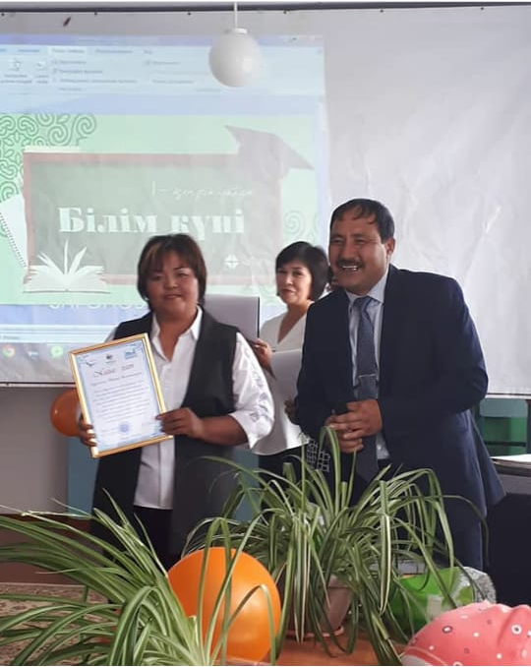

30.11. «Тұңғыш президент» танымдық ойын 5 - 9 сынып оқушыларының арасында өтті. Бұл ойында Тұңғыш Президенттің өмірбаяны, еңбек еткен жылдарынан мағлұмат алды.
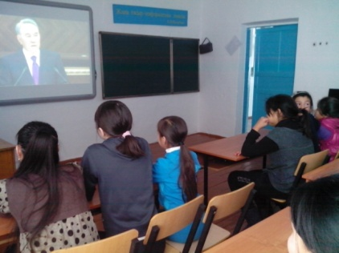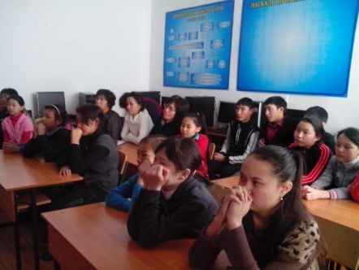

19.11. «Мен қазақпын,мың өліп, мың тірілген...» ашық тәрбие сағаты 8 - сынып жетекшісі Қабаева Н.Т –ның ұйымдастыруымен туған жерге сүйіспеншілік, ұлттық рухты күшейту барысын мақсатқа ала отырып ашық тәрбие сағаты болып өтті. Ашық тәрбие сағаты мазмұнды да мағыналы өтті.
Ортағаш негізгі мектебі бойынша «Қарттар күні» мерекесіне байланысты жоспар құрылды. Соған орай мектебімізде, 1 қазан «Қарттар күнінің» салтанатты түрде ашылуына орай линейка өткізілді. Әр сынып өздерінің тобының аты мен ұранын айтып шықты. Мектепішілік «Шұғыла» өзін-өзі басқару ұйымының президенті Мұрат Ажар, аға тәлімгер Қажыкенова Р.Б. барлық оқушылардың атынан рапорт берді. Аға тәлімгер оқушыларды ай бойы жасалатын жұмыстармен таныстырып өтті.
«Қарттар күні» айлығына жасалған жоспарға сай мектебімізде зейнеткерлікке шыққан зейнеткерлерді қонаққа шақырып. Мерекелік концерттік бағдарлама ұсынылды.

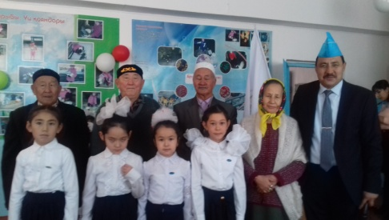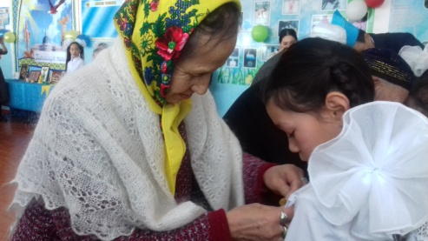

«Мемлекеттік рәміздер –дербестік нышаны» 7-9-сынып оқушылар арасында мемлекеттік рәміздерді насихаттау барысында дебат, сөз сайысы болып өтті. Дебаттың мазмұны рәміздердің шығу тарихы мен оның статусы, рәміздердің қандай нышандарда және қайдай мемлекеттік маңызы бар жиындарда қолданылатыны туралы толық мәліметтер берілді.
29.11. «Қазақстандағы ең алғашқы Президент күні» тақырыбында онкүндік өтті. Жоспар бойынша «Тәуелсіз Қазақстан тарихындағы Елбасы Н.Ә.Назарбаевтың жеке өмір дерегі» атты стенд жасалып, 8-сыныптар аралығында «Дүние жүзі саясатындағы алғашқы Президенттің аты» кітапхана сағатын қазақ тілі әдебиет пәнінің мұғалімі оқушыларға ел жетістіктері, Президенттің қажырлы еңбектеріне, халқымыздың тұрмыс- тіршіліктерінің даму жағдайларына оқушыларға тапсырмалар бере отырып сөйлетті. Кітапхана сағатында туындаған сұрақтарға кітапханашы жауап берді. 7- сынып жетекшісі Есентава Т.А.«Ең алғашқы көшбасшы» тақырыптарында ашық тәрбие сағаттарын өткізді. Ашық тәрбие сағаттары көрнекілікке толы болды. Кітапханада Елбасына арнап бұрыш ұйымдастырылып, еңбектері жайлы кітап көрмесімен оқушылар танысты.

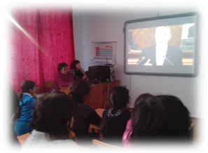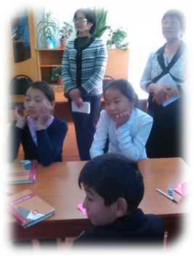
14.12. «Тәуелсізбін деп жырлайды жүрегім» атты мәнерлеп оқу сайысы жоспарлы түрде болып өтті. Бұл сайыста бастауыш сынып оқушылары өздерінің жаттаған өлең шумақтарын ортаға салып, мәнерлеп оқудан өз өнерлерін ортаға салды. Сайыста 4-сынып оқушылары Неғметжан Ақниет, Сейдахан Ақмаржан, Сызкен Аяжан, 3-сынып оқушылары Кальжан Ақерке, Думан Аян, 2-сынып оқушылары Серік Томирис, Алкен Ясмин және Қалымтай Айзат сынды оқушылар ерекше көзге түсті. Бұл сайыс оқушылардың мәнерлеп оқу дағдыларын дамытуға оң бағытын берді.

15.12 «Тәуелсіздік таңы» мерекесі екі бөлімнен тұрды. Бірінші апта ресми түрде салтанатты жиын болып, мектеп оқушыларын «Жасұлан», «Жасқыран» қатарына алынды. Ақбота республикалық «Ақбота» марафонынан орын алған оқушылар марапатталды. Соңынан тәуелсіздік күніне арналған мерекелік кеш өтті. Мектеп оқушыларының қатысуымен концерттік бағдарламалар беріліп, әдеби-монтаждар оқылды. Сахналық көріністер қойылды. Бастауыш сынып оқушылары тәуелсіздік күніне арналған суреттер көрмесін ұйымдастырды. Сурет көрмесіне қатысқан оқушылардың жұмыстары сараланып, марапаттаулар берілді.
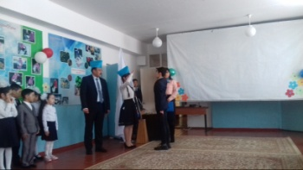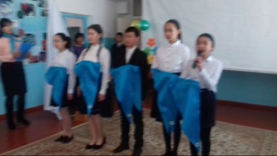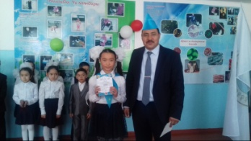
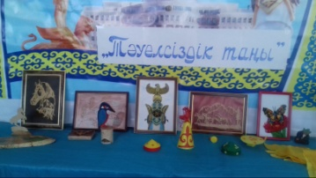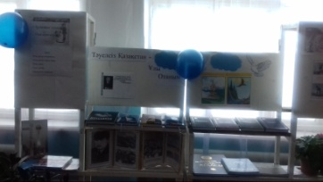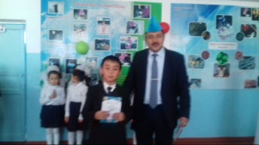

2. Отбасылық тәрбие
11.09. «Отбасы –бақыт мекені» отбасы күніне орай «Ата-әулеттің тірегі, әже-ұрпақтың жүрегі» ата-әжелермен кездесу кеші ұйымдастырылып, ауылдың әжелерін кездесу кешіне шақырып, қазақы тәлім тәрбие бағытында әңгімесу кеші өткізілді. Оқушы балаларға ұлттық тәрбие ұлааты туралы, қазіргі жастардың тәрбиесімен салыстыра отырып, қазақ ұл-қыздарының ата-ананы сыйлау құрметі, инабаттылық пен ізет туралы әңгіме етісті.

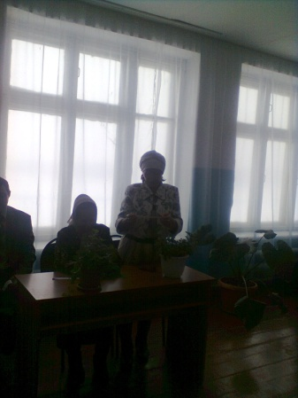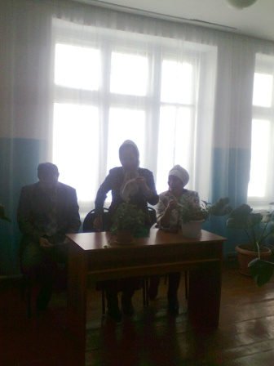

11.10. «Отбасы- тәрбиенің басты ұясы» жалпы ата-аналар жиналысы болып өтті. Бұл жиналыста өткен оқу жылының қорытындысы, жаңа оқу жылының міндеттері мен жоспары, ата - аналар комитетінің жаңа құрамын және «Қамқоршылық кеңесі» құрамын сайлау және әр түрлі сұрақтар мәселесі көтеріліп, өз шешімдерін тапты. Жаңадан «Қамқоршылық» кеңесі құрамы қайта сайланынды.

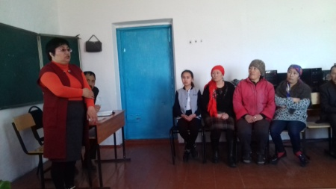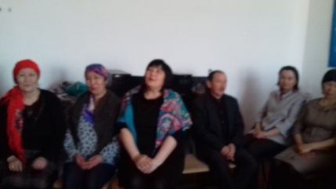

3.Дене тәрбиесі, салауатты өмір салты тәрбиесі
7.09. сағат 10.00-де «Денсаулық фестивалі» басталды. Фестивалдің алдын ала жасалған жоспары бойынша бірінші саптық түзеу, ҚР ән ұраны айтылып, мектеп директоры Б.Х. Қайырбай сөз алып қатысушыларға құттықтау сөз айтып, салауатты өмір салтын қалыптастыруда спорт сүйер қауымға сәттілік тіледі.
Бағдарлама бойынша балалардың жастарына байланысты 1000м, 2000м, жүгіру, спорттық ойындар ойналды.
Соңында жеңімпаздарды марапаттау рәсімі болып өтті.

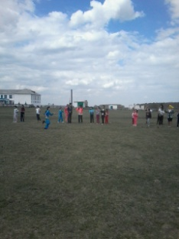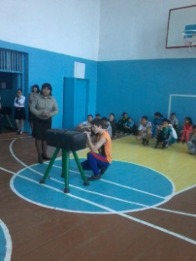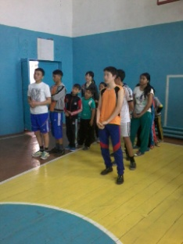

9.11 «ЖИТС-ғасыр уы» ашық тәрбие сағаты салауатты өмір салтын насихаттау барысында қараша айының басында жоспар бойынша 9- сынып арасында «Ғасыр обасы-ЖҚТБ және есірткі» тақырыбын аша отырып сынып сағаты ұйымдастырылды. Сабақ мазмұнды, жақсы жоспарланған түрде өтті.
14.12 «Нашақорлық-ғасыр індеті» атты мектеп медбикесінің ұйымдастыруымен барлық мектеп оқушыларының арасында баяндама оқылды.Баяндаманың негізгі мақсаты жеке бас гигиенасына ұқыпты болу. Тұмау, ОРВИ ауруларының алдын алу, керек кезеңдерде маска тағыну, ауырған адамдармен қатынасқа түспеу керектігітуралы айтып өтті. Сонымен қатар денсаулық кепілі денешынықтыру, дәрумендер мен дұрыс тамақтану жайлы әңгімелер қозғалды.
4. Ұлттық тәрбие
5 -қыркүйек - тілдер мерекесі. «Тіл тірегім-соғып тұрған жүрегім» атты онкүндік ұйыж.мдастырылды. Атаулы күндерге байланысты мәдени іс-шаралар сынып жетекшілер жауаптылығымен ұйымдастырылып отырды. 5-қыркүйек Қазақстан Республикасының Тілдер мерекесіне орай бастауыш сынып және гуманитарлық пәндер бірлестігінің ұйымдастыруымен апталық өтті. Апталық соңында гуманитарлық пәндер бірлестігінің жетекшісі Жүсіпбекова Ш.Б. бастауымен «Тіл тірегім-соғып тұрған жүрегім» атты концерттік бағдарламамен жалғасын тапты.
5 сынып жетекшісі Сызкен Ж.М. «Жеті атаны білу парыз» ашық тәрбие сағаты н өткізді. Сынып сағатында оқушы балаларға жеті ата ру, ата-бабаларының тарихи мәліметтер бере отырып, оқушыларға өз жеті атасын білу туралы мағыналы сабақ берді.

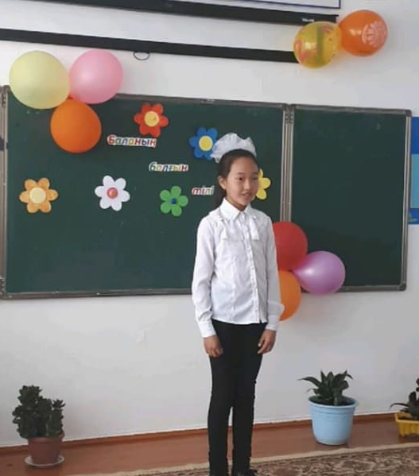
Ф.
30 күні 7-сынып жетекшісі Есентаева Т.А. «Бақытты балалық шақ» тақырыбына тәрбие сағатын өткізді. Тәрбие сағаты ток-шоу ретінде өтті. Мұғалім балаларды қорғау ұйымы жайында баяндап, «Бала құқықтары туралы» заңнан мысалдар келтірді. Сонымен қоса сабақ барысында «Отбасындағы қатігездік туралы» тақырыбына слайд көрсетілді.
02.12 күні мектеп психологы Каирбай Ф.Ж. «Отбасында зорлық-зомбылыққа жол жоқ» тақырыбы бойынша 6-сынып оқушылары мен ата-аналары арасында дөңгелек үстел ұйымдастырды. Ата-аналарға зорлық-зомбылық туралы мағлұмат бере отырып, оының түрлерімен таныстырды. Дөңгелек үстел барысында «Біз біргеміз!», «Өтінемін!», «Сиқырлы таяқша», «Біз бақытты жанұя», «Тілек шамы» сынды ойын-жаттығулары орындалды. Іс-шара соңында ата-налар мен оқушылар тақырып негізінде өз ой-толғамдарын, ізгі ниет-тілектерін «Тілек ағашына» ілді.

5. Еңбек, экономикалық және экологиялық тәрбие

27.10 Әр бейсенбі сайын «Табиғатты қорғайық» атты ұранмен Ортағаш негізгі мектебінде таза бейсенбілік өтіп отырады. Оқушылар және мектеп ұжымы мектеп маңын, ауласын тазату мақсатында сенбіліктер ұйымдастырылып, тазату жұмыстары өтті. Атап айтқанда мектеп алдында орналасқан ескерткіш маңы қоқыстан тазартылып, әктеліп тазартылды. Оқушылар сенбілікке толық қатысып, тазалық шараларына белсене қатысып жүртазалық жұмыстары өткізіді

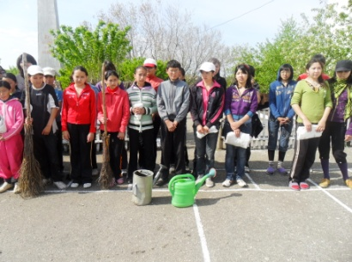

6. Көпмәдениетті және көркем - эстетикалық

28.09. Мектептегі жұмыс жасайтын «Шаңырақтар» жұмыс жоспарын бекіту барысында БҰ отырыс болып өтті. Былтырғы оқу жылында 9-сынып оқушыларының оқу бітіріп кетуіне байланысты, шаңырақтар қайта топталып жұмыстарын ұсынып, жоспарлары бекітілді.
27.12. Жаңа жылдық кеш (бастауыш пен жоғары сыныптар үшін)
Жаңа жылық мерекелік кеш екі бөлімге бөлінді. Таңертеңгі бөлімде ертеңгілік, кешкі бөлімде орта және жоғары сыныптар үшін жаңа жылдық кеш.
Ертеңгілікте бастауыш сынып мұғалімдерімен қатысымен және Зеренді балалар шығармашылық үйінің қатысуымен , ертеңгілік ертегі желісімен өтті. Ертеңгілік арасында бағдарламаға сай концерттік нөмірлер, жеке нөмірлер, билер, ойынжар, флеш-мобтар өз жалғасын таба білді. Ертеңгілік қонаққа «Ойыншықтар, тышқан, түлкі, аю», «Ақша қар», «Аяз аталар» оқушылармен араласа отырып, ойындар билерді өткізді. Ертеңгілікті өте мазмұнды және өте көңілді өткізе алды.

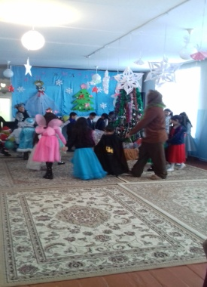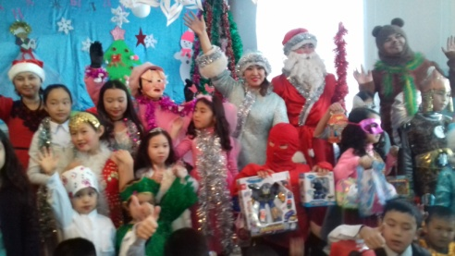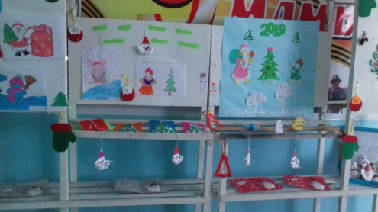

Кешкі жаңа жылдық кеш «Ғажайыпқа толы жаңа жыл» тақырыбымен өтті. Бағдарлама бойынша жүргізушілер кешті бастап берді. Оқушыларға кешті жүргізе отырып, әдемі вальстен бастады. Жүргізушілер ортаға оқушыларды ойындар ойнауға, музыкалық сәлемдемелер бере отырып, кешті өткізді. Аяз ата мен Ақша қар оқушылар арасына келіп жаңа жылмен құттықтап, ойындар ойнатып, әндер айтып жаңа жылдық қызықтарын жалғастырды.
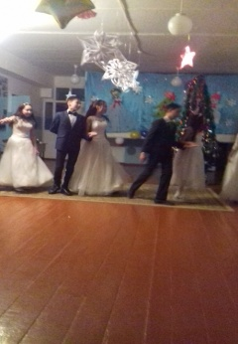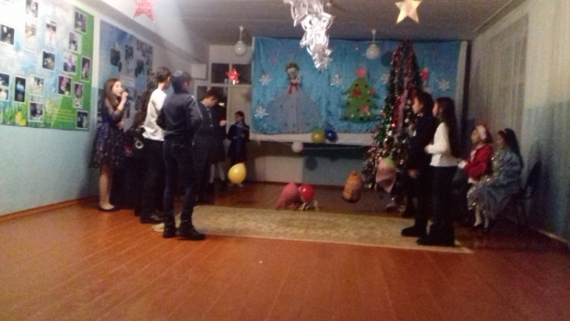

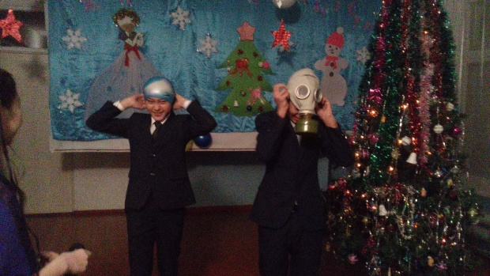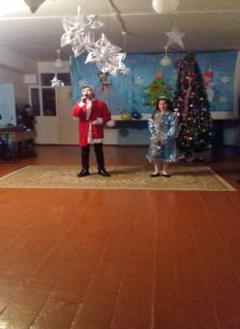

7. Рухани –адамгершілік
«Ұстаз - ұлы мамандық» атты ұстаздар мерекесі жоспар бойынша қазан айының бірініші аптасында болып өтті. 9-сынып оқушыларының ұйымдастыруымен оқушылар ұстаздарға тосын сый жасай отырып, концерттік номерлерін ұсынды. Мерекелік іс-шара өз деңгейінде өтті.Осы мерекеге орай мектеп кітапханашысы Оспанова Б.А. «Сан жүректің тілін тапқан ұстазым!» тақырыбына кітаптар және фотосуреттер көрмесін ұйымдастырды. Көрмеге мектепте еңбек еткен ұстаздардың әр кезде түскен естелік суреттері қойылды. Өткен күннен естелік болған суреттерді оқушылар, ұстаздар жылы қабылдады.

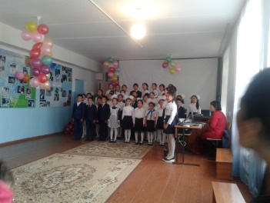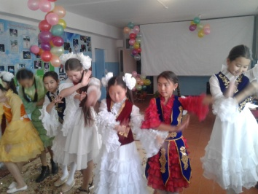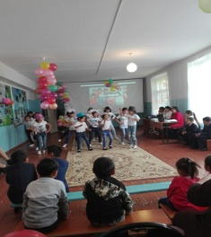

1 қазан- Қарттар күні «Қарты бар үйдің –қазынасы бар» тақырыбында еліміздің қарияларына ілтипат көрсете отырып, құттықтаулар айтылып, концерттік номерлер бағдарламар ұсынылды.

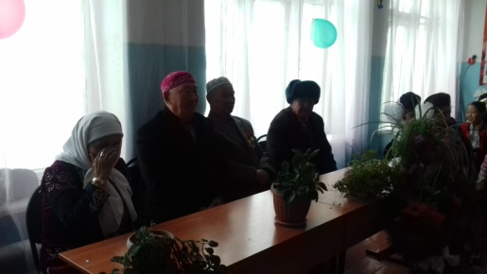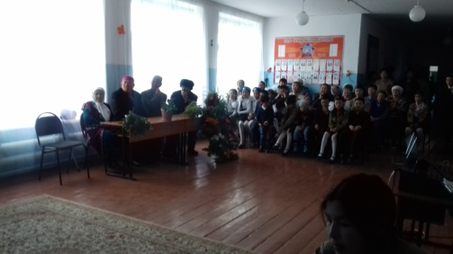

Тәрбие ісінің меңгерушісі Н.Кенжесова

